**Gdzie szukać porad o aranżacji wnętrz?**

**Zastanawiasz się jak stylowo urządzić swój dom lub mieszkanie. Koniecznie przeczytaj nasz artykuł o ty, gdzie w internecie szukać sprawdzonych porad na temat dekorowania wnętrz.**

**Blog o domu i wnętrzach**

Zastanawiasz się jak stylowo urządzić swój dom lub mieszkanie. Koniecznie przeczytaj nasz artykuł o ty, gdzie w internecie szukać sprawdzonych porad na temat dekorowania wnętrz. Sprawdź: <https://swiatdomu.com/blog>! Pod tym właśnie adresem kryje się świat najlepszych inspiracji online. Setki porad ekspertów oraz mnóstwo pięknych dodatków do domu, które możesz zamówić bez trudu.

**Gdzie szukać porad o wykończeniu wnętrz?**

Nie każdy z nas musi kochać aranżowanie wnętrz. Czasami funkcjonalne i piękne mieszkanie czy dom wymaga wsparcie profesjonalistów. Jeśli jednak jesteś pasjonatem i chętnie angażujesz się w tworzenie dekoracyjnych zmian to zajrzyj na blog, o którym wspominaliśmy wyżej. To świetna sprawa, dla każdego kto ceni sobie wygodę i czas. Za pomocą paru kliknięć możesz znaleźć odpowiedź na wiele nurtujących Cię pytań lub znaleźć produkty doskonałe do swojego wnętrza.

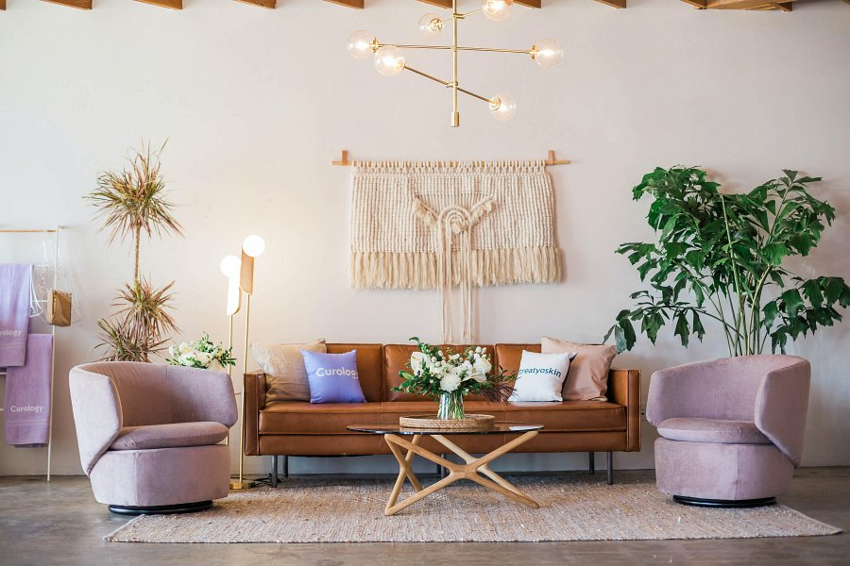

**Jak urządzić stylowy dom?**

Urządzanie domu to bardzo indywidualna kwestia, ale żeby utrzymać wszystkie elementy w spójnej całości to warto trzymać się jednego bądź kilku stylów architektonicznych, o czym również przeczytasz na blogu. Nie zwlekaj i odmień swoje wnętrza na wiosnę.